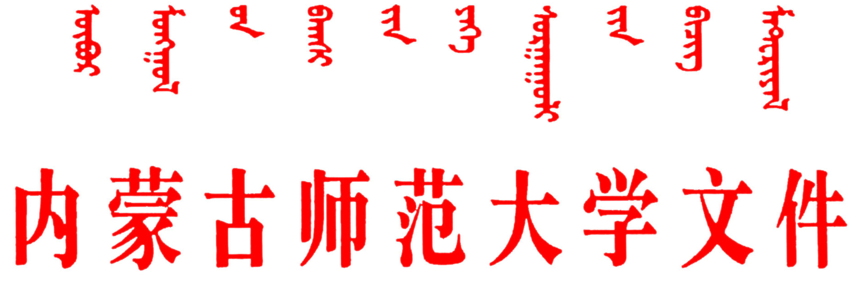
校发〔2015〕109号
关于印发《内蒙古师范大学关于博士研究生
在读期间发表学术论文的规定》的通知
各学院、各部门：
为提高我校博士研究生培养质量，鼓励研究生积极参加科研工作，加强对研究生科研能力和学术论文写作能力的培养，根据《中华人民共和国学位条例》和《中华人民共和国学位条例暂行实施办法》，并结合《内蒙古师范大学授予博士、硕士学位工作细则》（校发〔2010〕2号），学校对《内蒙古师范大学研究生在学期间发表学术论文暂行规定》（校发〔2010〕27号）中的博士研究生在读期间的学术论文发表进行了重新规定,现印发执行。
特此通知
附件：内蒙古师范大学关于博士研究生在读期间发表学术论文的规定
2016年1月17日
附件
内蒙古师范大学关于
博士研究生在读期间发表学术论文的规定
为提高我校博士研究生培养质量，鼓励研究生积极参加科研工作，加强对研究生科研能力和学术论文写作能力的培养，根据《中华人民共和国学位条例》和《中华人民共和国学位条例暂行实施办法》，并结合《内蒙古师范大学授予博士、硕士学位工作细则》（校发〔2010〕2号），对我校博士研究生在读期间发表学术论文作如下规定：
一、博士研究生在读期间，须在CSSCI或SCI、SSCI收录源期刊上发表至少2篇与学位论文相关的学术论文方可申请学位。
二、博士研究生的学术论文以正式发表为准，并须以内蒙古师范大学为第一署名单位、研究生本人为第一作者。
三、博士研究生在申请学位论文答辩前，须提交学术论文发表刊物的原件及该期封面、目录和论文全文的复印件。
四、博士研究生在规定修读年限内，达到毕业条件，准以毕业。在毕业后三年内发表的论文达到获得我校博士学位的基本要求，方可向校学位评定委员会申请审议其学位授予事宜。
五、本规定从2015级博士研究生开始执行，由研究生院负责解释。原《内蒙古师范大学研究生在学期间发表学术论文暂行规定》（校发〔2010〕27号）中的相关规定同时废止。

抄送：学校领导。

内蒙古师范大学校长办公室 2016年1月17日印发

